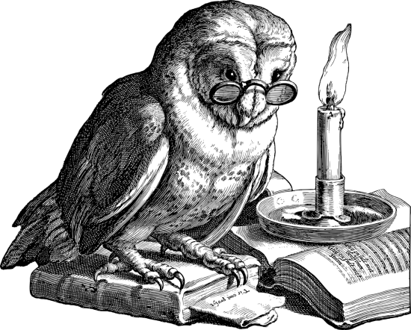
Čtenářský list
(příloha Knižního binga)

Název knihy:
Autor:
O čem kniha je: (můžeš přidat i obrázek )

Čtenářský list
(příloha Knižního binga)

Název knihy:
Autor:
O čem kniha je: (můžeš přidat i obrázek )

